SELECIONE O SEGUINTE SITE:

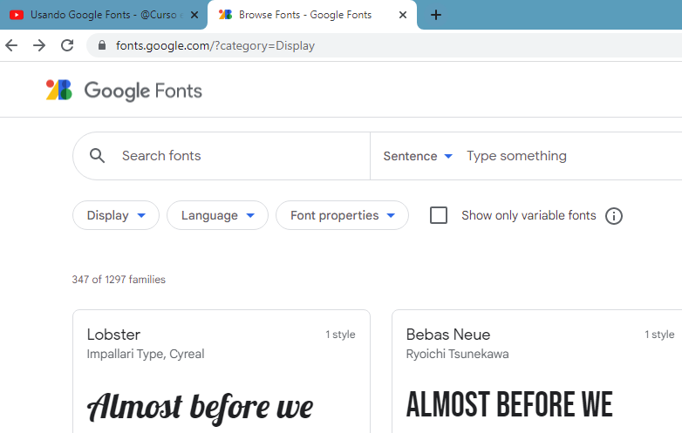

SELECIONE A FONTE DESEJADA:



CLICK NO + SELECT THIS STYLE



AO LADO SELECIONE O @IMPORT

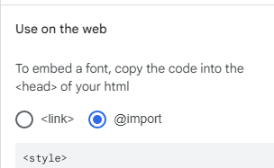

SELECIONE DENTRO DO STYLE E COPIE E COLE DENTRO DO SEU STYLE

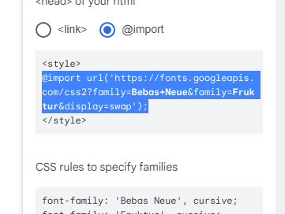

EXEMPLO:

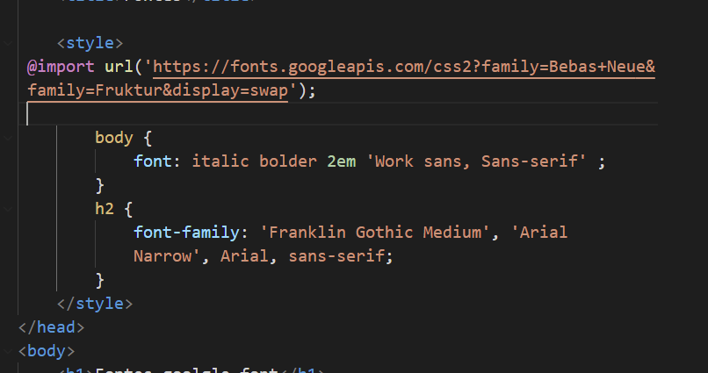

DEPOIS SÓ ADICIONAR DENTRO DO SELETOR O NOME DA FONTE DAS CONFIGURAÇÕES COLADAS